# 背景

## MySQL5.4

MySQL5.5之前的版本DDL实现方式：

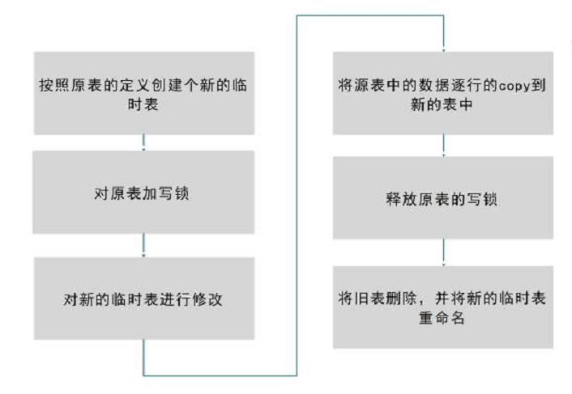

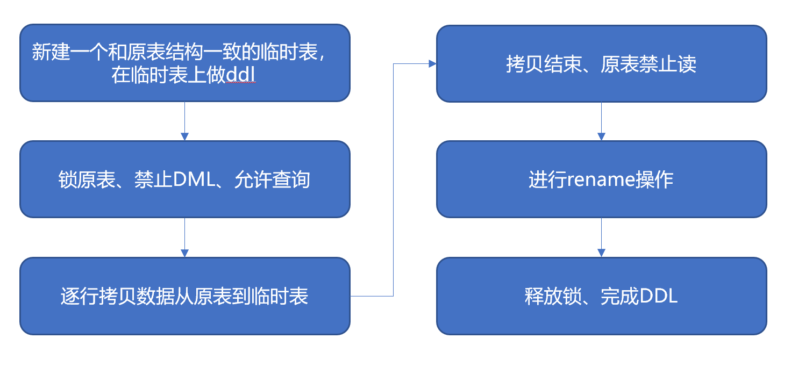

存在的问题：

1. copydata的过程需要耗费额外的存储空间，并且执行过程耗时较长；
2. copydata的过程有**写锁**，无法持续的对外进行服务（即在DDL过程中长时间只能读不能写）。

## MySQL5.5

1、FAST INDEX CREATE（FIC，仅针对索引的创建与删除）

**2、IN-PLACE方式**，但依旧阻塞INSERT、UPDATE、DELETE操作

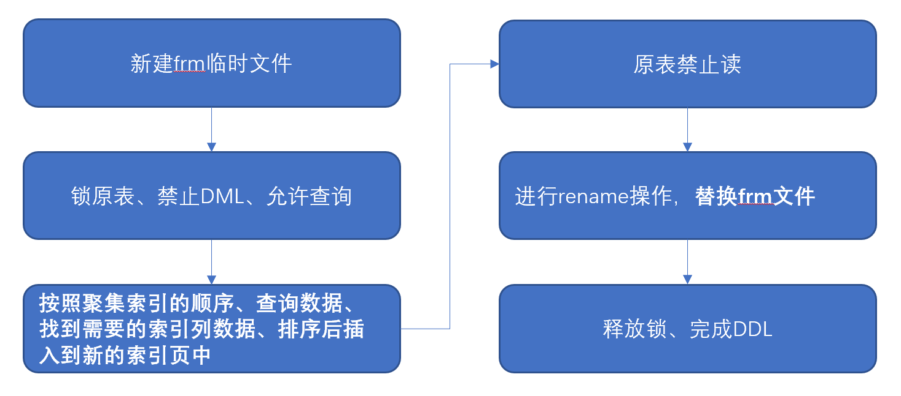

**优点：**

1、不需要copy整个表格，解决IO资源

2、DDL SQL执行速度大大提高

3、减少了该表格不提供写服务的时长

**缺点：**

1. inplace仅支持索引的创建与删除
2. 不支持其他的DDL操作
3. 其他ddl操作还得依赖copy table

## MySQL5.6

参考：

<https://blog.csdn.net/w892824196/article/details/82591115>

1、支持更多的ALTER TABLE类型避免copydata操作。

2、支持在DDL的过程中不阻塞DML操作，即实现ONLINE特性

**MySQL5.6开始支持在线ddl（copy/inplace）**，在线ddl能够提供下面的好处：

1. 提高生产环境的可用性
2. 在ddl执行期间，获得性能和并发性的平衡，可以指定LOCK从句与algorithm从句，lock=exclusize会阻塞整个表的访问，lock=shared会允许查询但不允许dml，lock=none允许查询和dml操作，lock=default或是没有指定，mysql使用最低级别的锁，algorithm指定是拷贝表还是不拷贝表直接内部操作
3. **只对需要的地方做改变，不是创建一个新的临时表**。

之前ddl操作的代价是很昂贵的，许多的alter table语句是创建一个新的，按需要的选项创建的空表，然后拷贝已经存在的行到新表中，在更新插入行的索引，在所有的行被拷贝之后，老的表被删除，拷贝的表被重命名成原来表的名。

在5.5和5.1优化了的create index和drop index避免了表拷贝的行为，这个特色叫快速索引创建，5.6增强了在改变的时候dml还能处理，叫在线ddl。

一些alter语句允许并发的dml，但是仍然需要拷贝表，这些操作的表拷贝要比之前版本的快。

当ddl在改变表的时候，表是否被锁住取决于操作的内部工作方式及alter table的lock从句，在线ddl语句总是等待访问表的事务提交或回滚，因为ddl语句在准备的过程中会要求一个短暂的排他请求。因为要记录并发dml操作产生的改变，并在最后应用这些改变，在线的ddl会花费更长的时间。

要看ddl是否使用了临时表还是内部操作的，可以查看语句执行结果中有多少行收到了影响，如果是0行，那么就没有复制表，如果是非0，那么就是复制了表。

参考：

<https://blog.csdn.net/a82831154/article/details/102355035>

<https://www.cnblogs.com/zengkefu/p/5674945.html>

OnlineDDL中的插队现象

autoCommit = 0

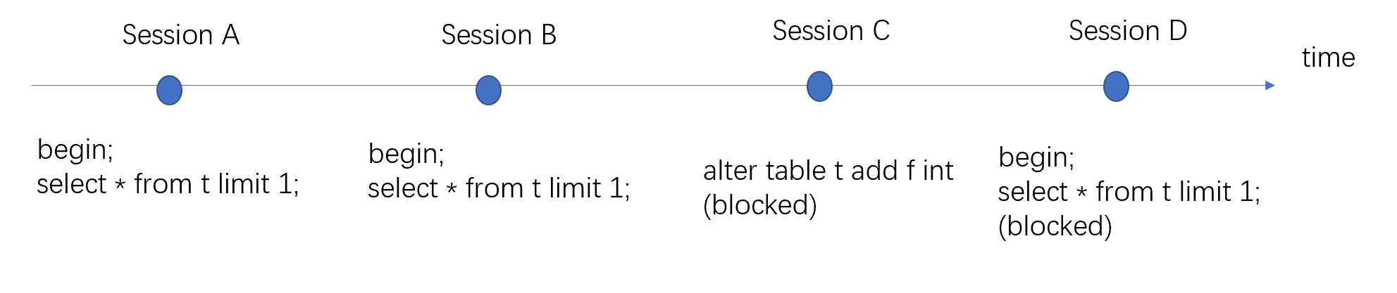

步骤：

1、拿MDL写锁

2、降级成MDL读锁  
3、真正做DDL  
4、升级成MDL写锁  
5、释放MDL锁

## MySQL5.7

1、增加了ALTER TABLE RENAME INDEX的语法支持，同时支持ONLINE DDL特性。

2、增加VARCHAR列的长度操作支持online特性。

### 语法

ALTER TABLE testdb.testtable ADD COLUMN _new_column

ALGORITHM = inplace,LOCK = default;

ALGORITHM子句用来指定执行DDL所采用的方式，取值为{DEFAULT|INPLACE|COPY}

ALGORITHM = COPY

ALGORITHM = INPLACE

ALGORITHM = DEFAULT

LOCK子句描述持有的锁的类型来控制DML的并发，取值{DEFAULT|NONE|SHARED|EXCLUSIVE}

LOCK = EXCLUSIVE

LOCK = SHARED

LOCK = NONE

LOCK = DEFAULT



### 原理

实现原理：



### 限制

**限制与问题：**

1. 仍然存在排它锁，有锁等待的风险。
2. 增量日志大小是有限制的 (innodb_online_alter_log_max_size ) ，同时变更期间若有大事务的情况下会产生较大的undo log
3. 有可能造成较大的主备延迟。Bug#73196
4. 无法暂停

**说明：**

在线DDL在开始和结束阶段都会上一个短暂的排它锁。

如果在主上执行了一个较长时间的alter table ,在这个过程中，有DML 操作，当主上执行完了之后，备机开始执行ALTER TABLE ，这时如果主上的DML操作有依赖于之前表结构修改结果的内容，那么这些DML操作会直接在备机上卡住，造成主备延迟，直到备机上的ALTER TABLEA执行结束后才能恢复。

## MySQL8.0

**Instant Add Column：**

ALTER TABLE table_name [alter_specification], ALGORITHM=INSTANT;

INSTANT算法的优势在于，仅在数据字典中进行元数据更改

## pt-online-schema-change/PT-OSC

### 原理



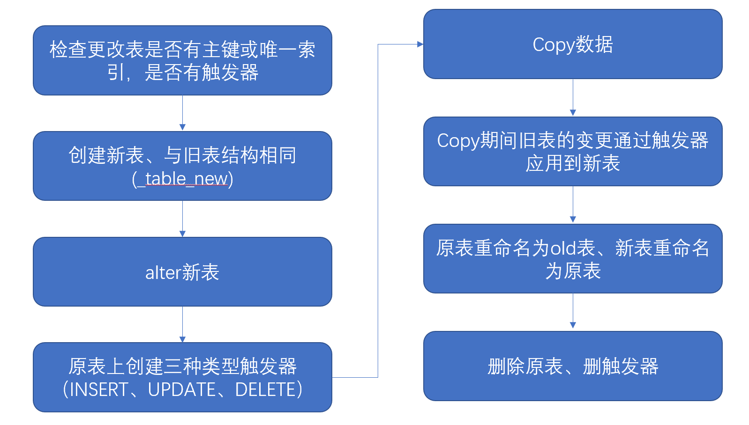

**如何处理触发器？**

假设t1是要修改的表，t2有外键依赖于t1，_t1_new是alter t1产生的新临时表。

--alter-foreign-keys-method

1、rebuild_constraints

采用alter table的方式删除和新建外键，并重新添加引用新表的外键约束。优先采用这种方式，除非子表太大，ALTER会花费很长时间：

1）先通过alter table t2 drop fk1,add _fk1重建外键参考，指向新表

2）再rename t1 t1_old, _t1_new t1交换表名,不影响客户端

3）删除旧表t1_old

4）但如果子表t2太大,以致alter操作可能耗时过长,有可能会强制选择drop_swap。

2、drop_swap

禁用t2表外键约束检查 FOREIGN_KEY_CHECKS=0

然后drop t1原表

再 rename _t1_new t1

这与通常我们认为的重命名不同，后者使用的是客户端无法检测到的原子重命名方式。这种方式速度更快，也不会阻塞请求。但有风险：

1. drop表的瞬间到rename过程，原表t1是不存在的，遇到请求会报错；
2. 如果因为bug或某种原因，旧表已删，新表rename失败，则无法回滚

### 优势

1、支持并发DML操作

2、经过多年生产环境验证，较为可靠

### 限制分析

1、原表上不能有触发器，必须有主键。

2、如果原表有外键，需要使用--alter-foreign-keys-method指定特定值，否则工具不予执行。

3、要创建临时表，应该提前查看磁盘空间，如果磁盘空间不足会导致变更失败。

**基于触发器弊端：**

1、触发器是以解释型代码保存的，因此每次查询，都会有解释代码的开销。

2、锁表：触发器与原始查询共享相同的事务空间，原始查询会在表上有锁竞争，触发器也会在另一张表上有锁竞争。同时，在触发器删除时同样会有元数据锁的产生。

3、触发器无法暂停，当主库负载变高时，希望停止变更，但是触发器是不会停止。因此在整个操作过程中，触发器都会存在。

4、并发迁移：我们或者其他的人可能比较关注多个同时修改表结构（不同的表）的场景。

## gh-ost

Percona的pt-online-schema-change、Facebook的 OSC 和 LHM 等，但这些都是基于触发器（Trigger）的。

gh-ost放弃了触发器，使用binlog来同步。

### 原理

gh-ost GitHub的在线Schema修改工具，下面工作原理图：

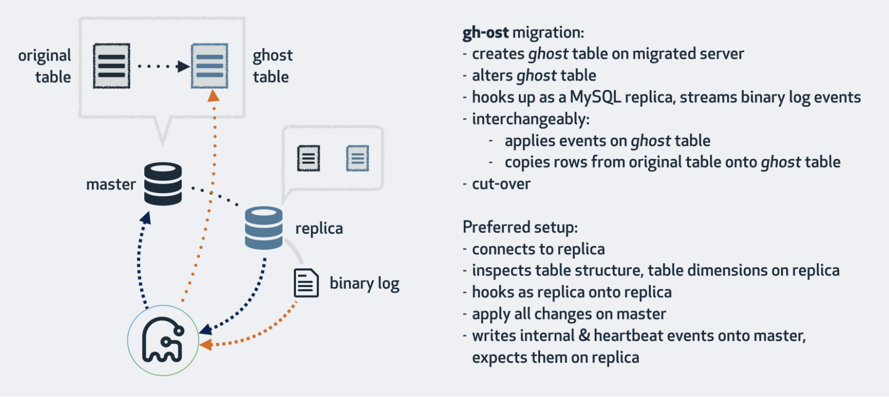

1、连接主库直接修改

直连主库

主库上创建ghost表

新表（ghost表）上直接alter修改表结构

迁移原表数据到新表

拉取解析binlog事件,应用到新表

cut-over阶段,用新表替换掉原表

2、连接从库间接应用到主库

连接从库

校验完后，在主库创建新表

迁移原表数据到新表

模拟从库的从库,拉取解析增量binlog应用到主库

cut-over阶段,用新表替换掉原表

**详细过程：**



#### DATA COPY时序保证

由于增量数据和数据块的复制是并发执行的，如何保证数据的时序？

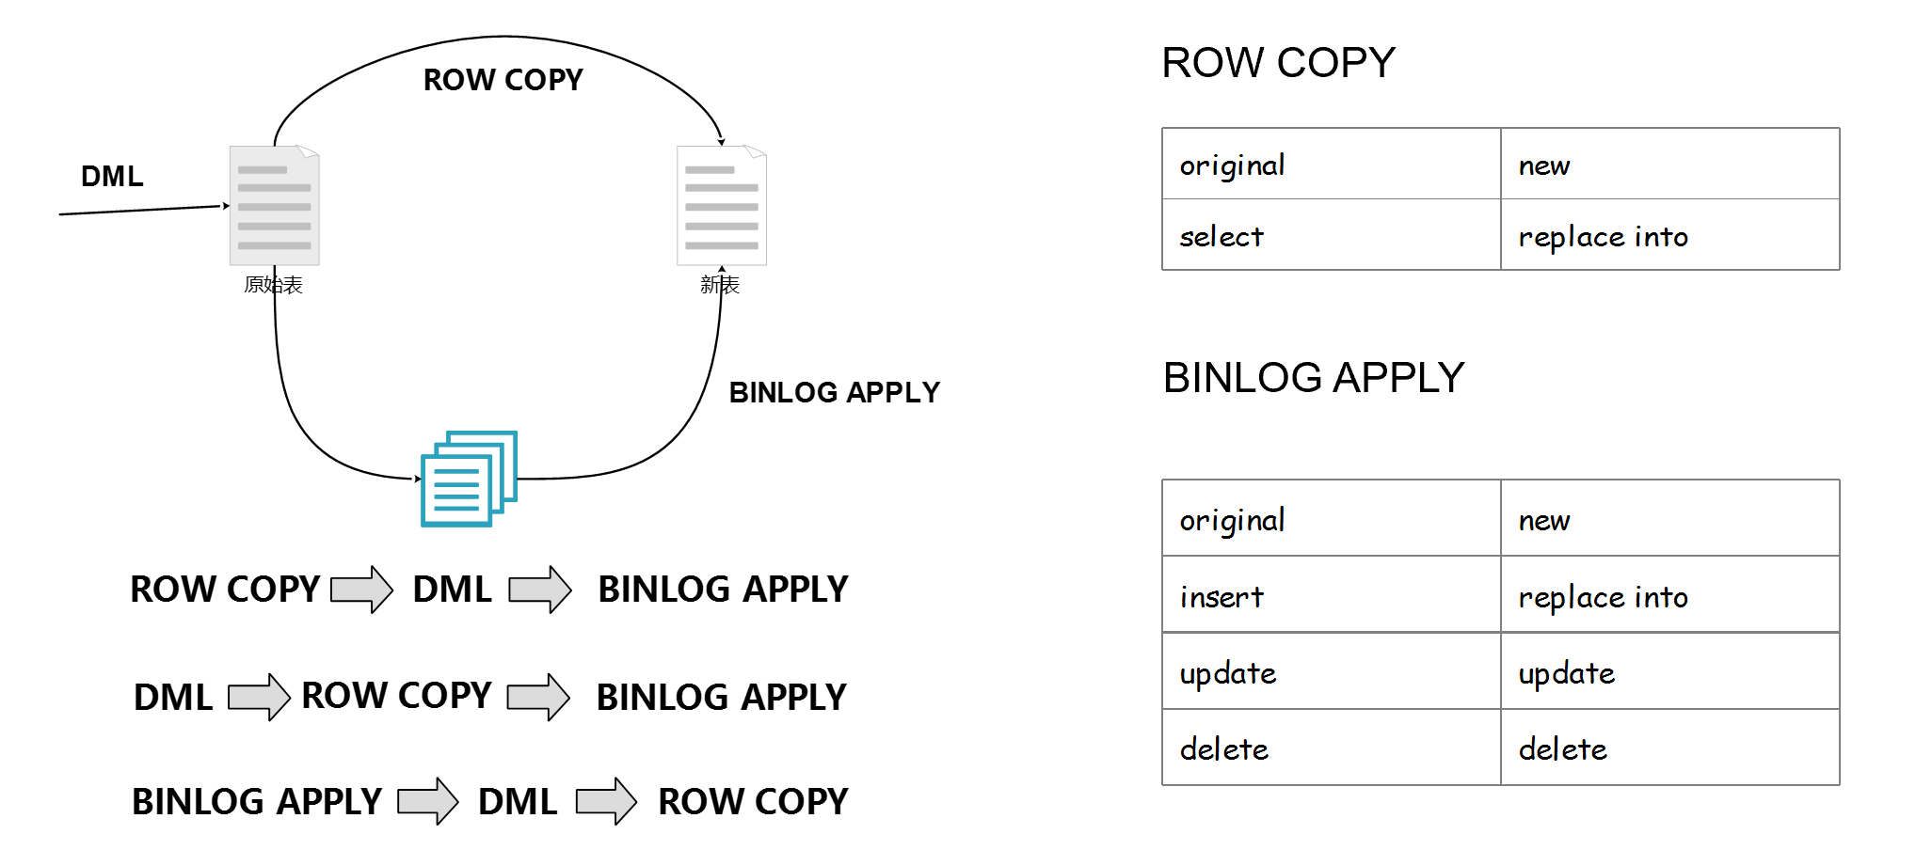

1、INSERT操作，以binlog事件的优先级最高，因此一定是以最新的数据为主，不会出错。

2、UPDATE\DELETE操作

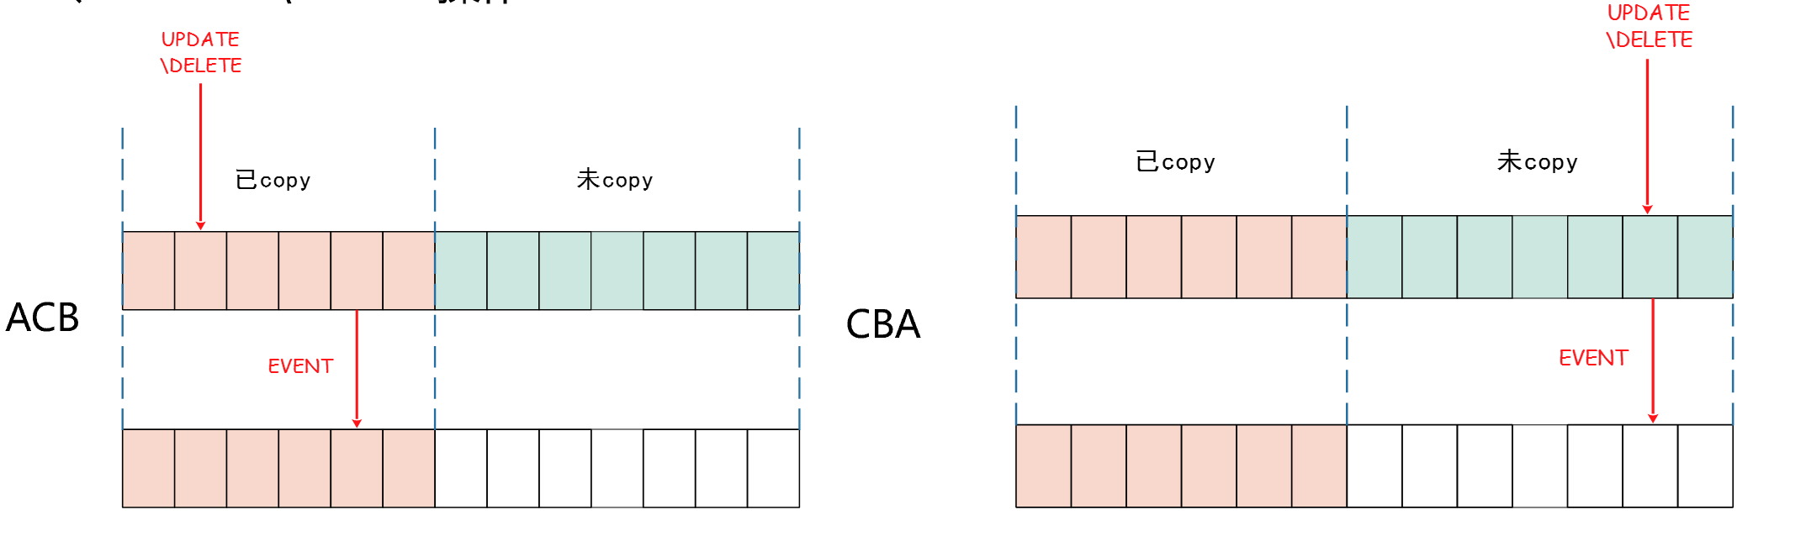

#### CUT OVER

1、与PT-OSC的不同点

原表增量DML映射方式不同，PT-OSC为同步方式，GH-OST为异步方式

2、异步方式存在的问题



APPLY到新表上的增量DML与原表有一定延迟，为了保证数据一致性，不能以原子的方式完成旧表和新表的RENAME操作，必须有一个阶段阻塞掉原表的DML操作来保证新旧表的数据一致性，若采用下面这种方式：





若C10连接执行CREATE出现错误，则不进行后续操作

若C10执行LOCK出现错误，则不进行后续操作，原表没有锁，所有请求正常执行

若C10会话异常断开（在C20执行之前或执行之后）

C1…C9，C11…C19正常在tbl上执行

C20的RENAME操作会因为tbl_old的存在而失败

会进行CUT OVER的重试

若C20在C10执行DROP之前异常断开，则C10正常执行DROP UNLOCK操作。

若C20在C10执行DROP之后断开，则C10正常执行UNLOCK。

若C20在C10执行DROP之后，在执行UNLOCK之前断开，则正常执行UNLOCK，不会异常

工具只会检测临时表是否存在来判断CUT OVER过程是否成功即可！

**对应用请求的影响**

所有请求在cut-over阶段直到临时表消失前会被阻塞，被释放后所有的请求都会在新表上执行，若CUT-OVER阶段失败，则所有的请求一定会在旧表上执行。

**对主从复制的影响**

备机只能看到RENAME操作，锁的事件是不会写入BINLOG，因此备机看到的是一个原子性的操作。

#### 操作模式

**gh-ost操作模式：**

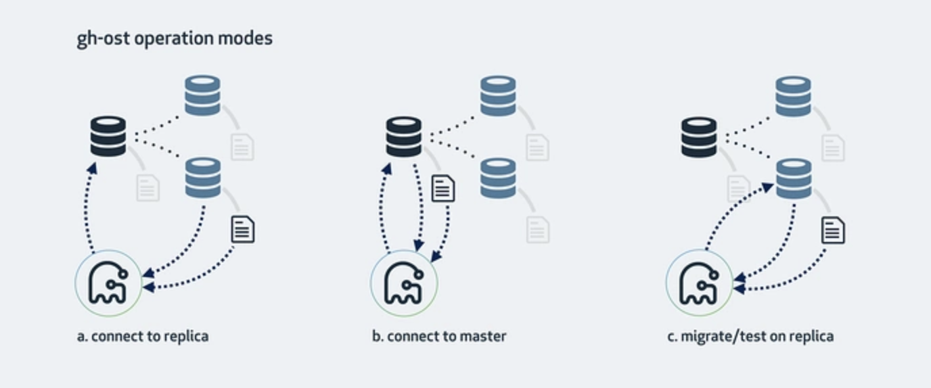

### 特性

**gh-ost 具有特性：**

1. 无触发器

gh-ost 没有使用触发器。它通过分析binlog日志的形式来监听表中的数据变更。因此它的工作模式是异步的，只有当原始表的更改被提交后才会将变更同步到临时表（ghost table）

gh-ost 要求binlog是RBR格式（基于行的复制）；然而也不是说你就不能在基于SBR（基于语句的复制）日志格式的主库上执行在线变更操作。实际上是可以的。gh-ost可以将从库的SBR日志转换为RBR日志，只需要重新配置就可以了。

1. 轻量级

由于没有使用触发器，因此在操作的过程中对主库的影响是最小的。当然在操作的过程中也不用担心并发和锁的问题。变更操作都是以流的形式顺序的写到binlog文件中，gh-ost只是读取他们并应用到gh-ost表中。实际上，gh-ost通过读取binlog的写事件来进行顺序的行复制操作。因此，主库只会有一个单独连接顺序的将数据写入到临时表（ghost table）。这和ETL操作有很大的不同。

1. 可暂停（标识文件、命令等）

所有的写操作都是由gh-ost控制的，并且以异步的方式读取binlog，当限速的时候，gh-ost可以暂停向主库写入数据，限速意味着不会在主库进行复制，也不会有行更新。当限速时gh-ost会创建一个内部的跟踪（tracking）表，以最小的系统开销向这个表中写入心跳事件

gh-ost支持多种方式的限速：

负载: 为熟悉 pt-online-schema-change 工具的用户提供了类似的功能，可以设置MySQL中的状态阈值，如 Threads_running=30

复制延迟: gh-ost 内置了心跳机制，可以指定不同的从库，从而对主从的复制延迟时间进行监控，如果达到了设定的延迟阈值程序会自动进入限速模式。

查询: 用户可以可以设置一个限流SQL，比如 SELECT HOUR(NOW()) BETWEEN 8 and 17 这样就可以动态的设置限流时间。

标示文件: 可以通过创建一个标示文件来让程序限速，当删除文件后可以恢复正常操作。

用户命令: 可以动态的连接到 gh-ost (下文会提到) 通过网络连接的方式实现限速。

1. 可动态控制(可通过socket或tcp端口动态修改参数)

现在的工具，当执行操作的过程中发现负载上升了，DBA不得不终止操作，重新配置参数，如 chunk-size，然后重新执行操作命令，我们发现这种方式效率非常低。

gh-ost 可以通过 unix socket 文件或者TCP端口（可配置）的方式来监听请求，操作者可以在命令运行后更改相应的参数，参考下面的例子：

echo throttle | socat - /tmp/gh-ost.sock 打开限速，同样的，可以使用 no-throttle 来关闭限流。

改变执行参数: chunk-size=1500, max-lag-millis=2000, max-load=Thread_running=30 这些参数都可以在运行时变更。

1. 可审计（程序接口获取gh-ost状态）

同样的，使用上文提到的程序接口可以获取 gh-ost 的状态。gh-ost 可以报告当前的进度，主要参数的配置以及当前服务器的标示等等。这些信息都可以通过网络接口取到，相对于传统的tail日志的方式要灵活很多。

6、可测试

因为日志文件和主库负载关系不大，因此在从库上执行修改表结构的操作可以更真实的体现出这些操作锁产生的实际影响。(虽然不是十分理想，后续我们会做优化工作)。

gh-ost 内建支持测试功能，通过使用 --test-on-replica 的参数来指定: 它可以在从库上进行变更操作，在操作结束时gh-ost 将会停止复制，交换表，反向交换表，保留2个表并保持同步，停止复制。可以在空闲时候测试和比较两个表的数据情况。

…

### 使用限制

1. 不能对有外键关系以及触发器的表进行修改
2. 要求所连接的获取增量数据的实例binlog格式为row格式（会强制转换）
3. 若有同名但是字母大小写不同的表如MYtable和myTable,则无法对这两张表进行修改
4. 不支持对mysql 5.7 JSON类型列的修改
5. 不支持对mysql 5.7 generated column的修改

**GH-OST的风险**

1. binlog事件解析的正确性。
2. 不同版本内核的binlog格式差异会带来维护上的不便。

## 总结对比

### 性能比对

场景：sysbench并发200连接访问单表，200W行数据，分别在select update insert场景下进行测试：

OnlineDDL：

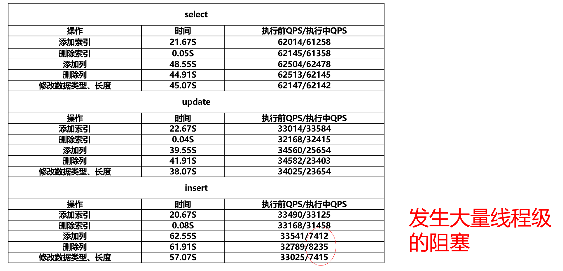

PT-OSC：

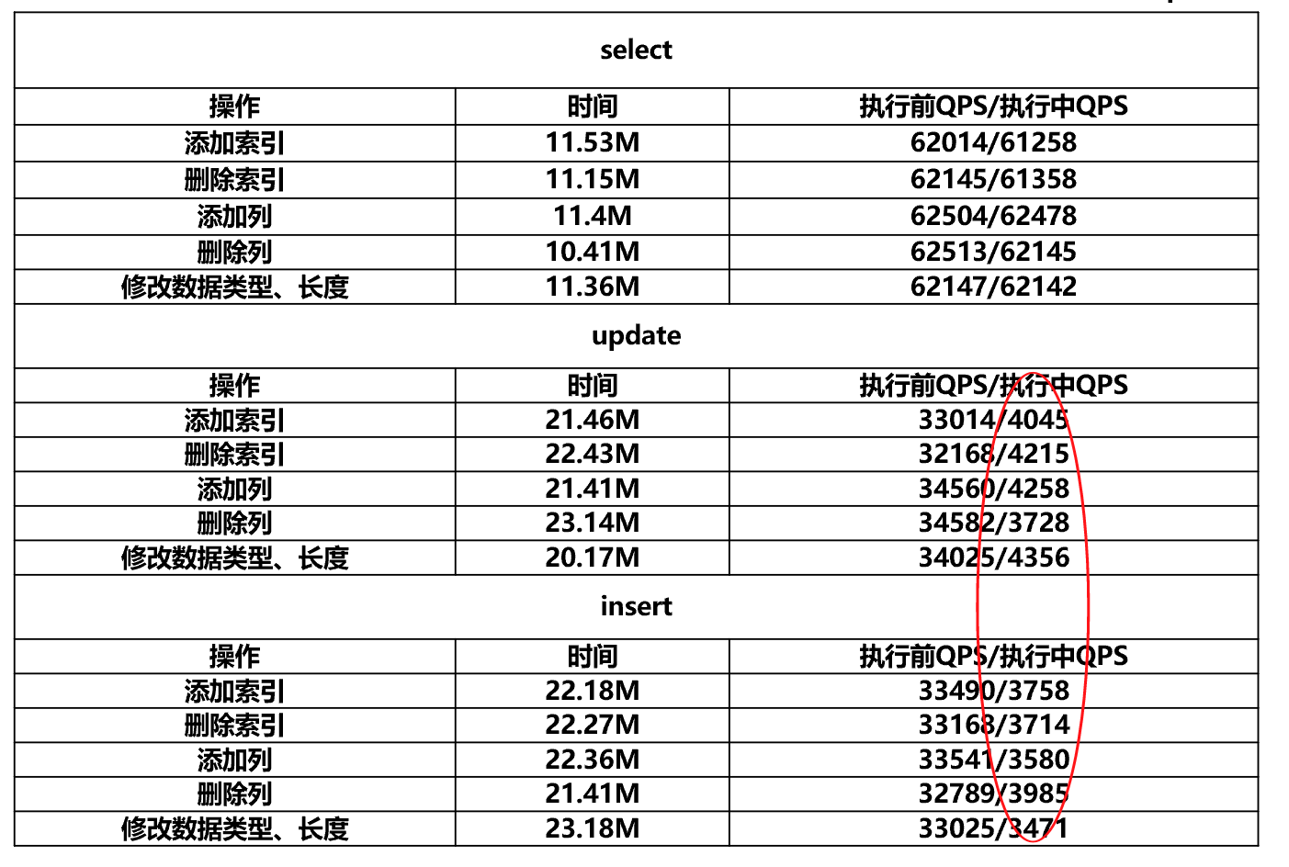

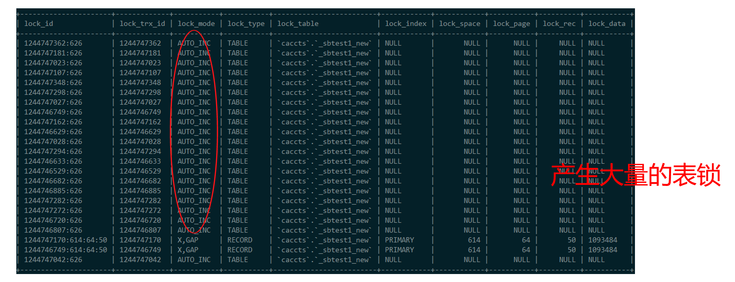

**innodb_autoinc_lock_mode**

这个参数控制着在向有auto_increment 列的表插入数据时，相关锁的行为。

tradition(innodb_autoinc_lock_mode=0)

所有的insert语句("insert like") 都要在语句开始的时候得到一个表级的auto_inc锁，在语句结束的时候才释放这把锁

consecutive(innodb_autoinc_lock_mode=1)

auto_inc锁不要一直保持到语句的结束，只要语句得到了相应的值后就可以提前释放锁

interleaved(innodb_autoinc_lock_mode=2)

没有了auto_inc锁，同一个语句来说它所得到的auto_incremant值可能不是连续的。

当BINLOG为row格式时，在innodb_autoinc_lock_mode=2取值下，主从复制才是安全的。

**innodb_autoinc_lock_mode=2**

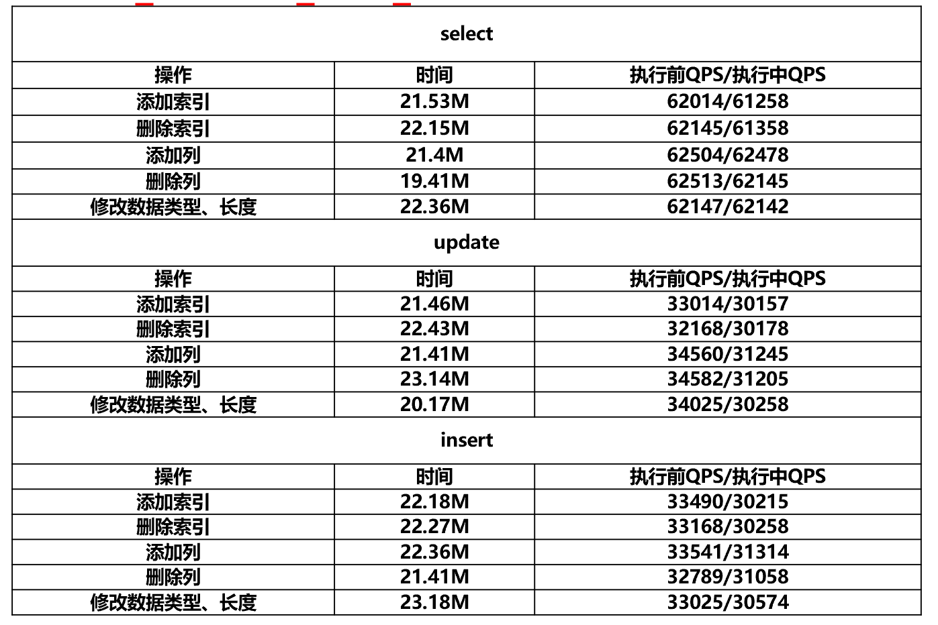

结论：当表中主键为自增字段且innodb_autoinc_lock_mode取值不为2时，同时写请求比较多的情况下，不适合用PT工具做DDL操作。

建议：设置binlog格式为row，同时innodb_autoinc_lock_mode=2

这种情况下，既能保证主从复制的安全性，同时也能保证PT工具DDL操作的性能。

GH-OST：

场景：sysbench并发200连接访问单表，200W行数据，连接主机获取增量数据

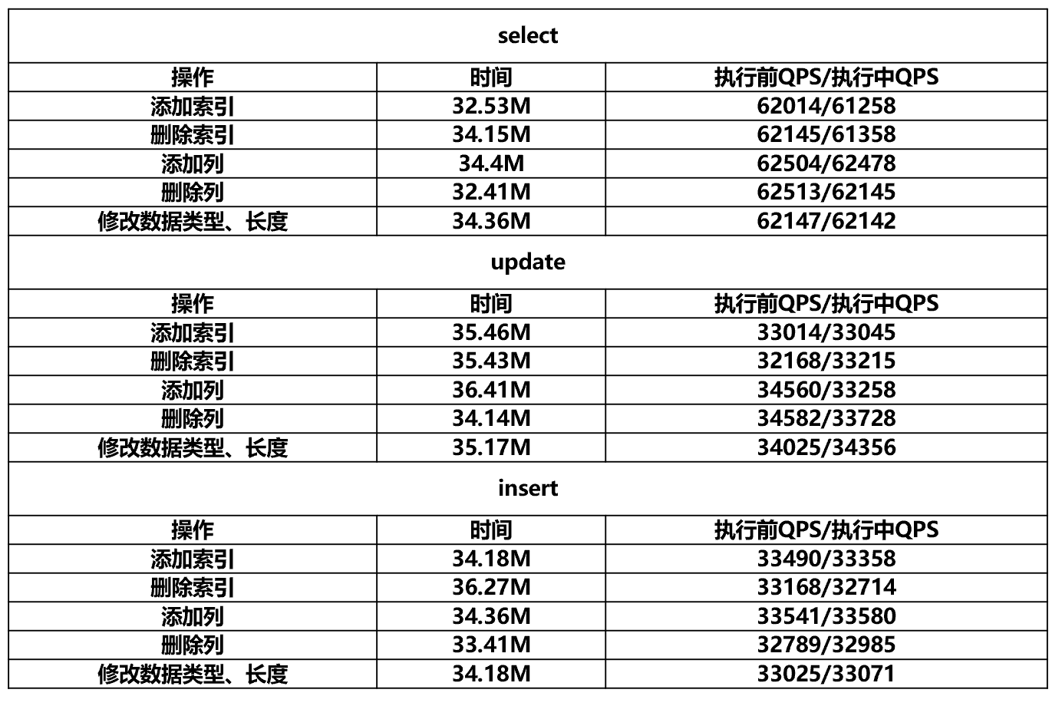

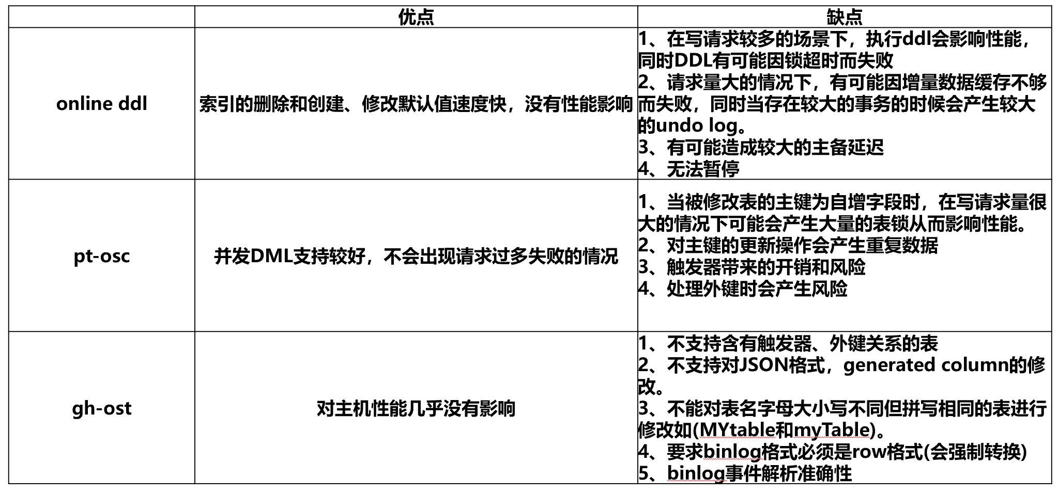

### 选型



MYSQL5.6以下的版本，建议使用第三方工具进行DDL

MYSQL5.6及以上的版本，除了修改索引、外键、列名时，优先采用online ddl，并指定 ALGORITHM=INPLACE,其他的均采用PT-OSC

# 概述

DDL是用于描述数据库中要存储的现实世界实体的语言，例如创建数据库、创建表、添加索引、添加字段等。

根据DDL执行过程中是否允许对表做读写操作，可以分为“不允许读和写”、“只允许读”、“允许读和写”三种场景（“只允许读”场景设定为Offline DDL，“允许读和写”场景设定为Online DDL）。

MySQL 5.6版本开始引入Online DDL功能，并在MySQL5.7版本和8.0版本做了功能扩充。相对于Offline DDL，Online DDL在执行期间不仅允许对表进行读操作，还允许写操作。减少DDL对在线业务的影响，同时在某些特定的DDL场景下，Online DDL还可以减少对磁盘IO的消耗以及提升DDL执行效率。

**要求：**在不中断数据库服务的情况下进行DDL操作

**现有的方案：**

使用原生mysql在线DDL

在从库上修改表结构，主从切换

第三方工具

## F1

参考：

<https://disksing.com/understanding-f1-schema-change/>

F1服务器主要职能是将RDBMS中的结构化数据映射为可存储于Spanner的kv对，同时将客户端的SQL请求翻译成get, set, del等简单的kv操作。

## Online-DDL分类

参考F1论文，DDL分为两大类：

1、Logical DDL：不需要同步数据转换（data reorganization）的，如修改表名、字段名、增加删除列等；

2、Physical DDL：需要同步进行数据转换的，如增加二级索引、修改主键等。

### Logical DDL

### Physical DDL

## DDL种类

DDL的种类有很多，比较常见的包含：

索引操作

主键操作

列操作

外键操作

表操作

表空间操作

分区操作

每个操作里面又包含了很多种类，比如，索引操作中包含新增索引、删除索引等操作，列操作中有新增列、修改列、删除列等等，这些ddl操作执行过程中的状态究竟是什么样的？我们一一来看。

### 索引DDL操作

可以用下面的表来表示：

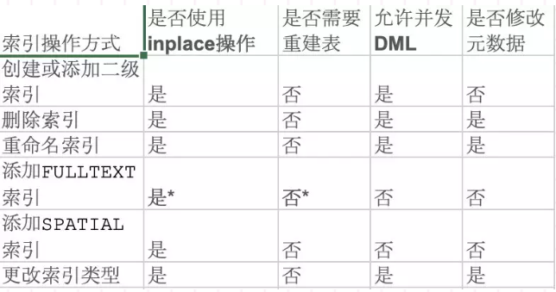

从上面的表中可以看出，创建或者添加二级索引的时候，使用了inplace的操作，不需要重建表，并且允许并发的DML，也就是说，在创建索引的过程中，原表是可读可写的。它数据新增元数据的操作，没有修改数据库的元数据。

### 主键DDL操作

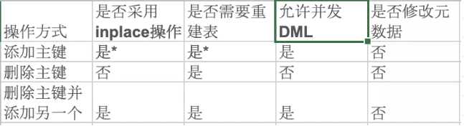

### 列DDL操作

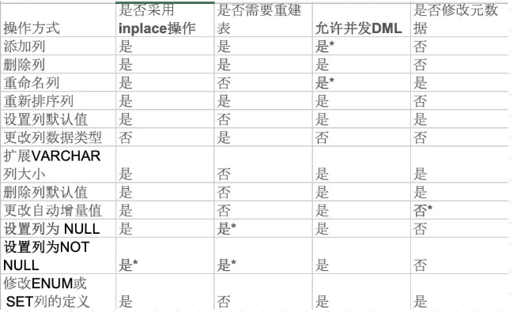

### 外键操作



### 表操作

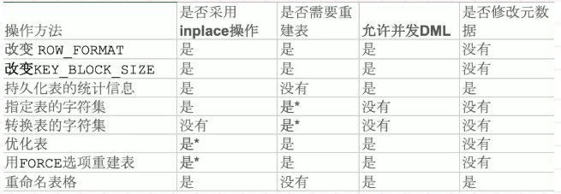

## 特点

### 优点

**online ddl操作支持表的本地更改(无需拷贝)和并发DML操作**，一般有以下几个优点：

1、一般的线上环境都是比较忙碌的，想要在一个大表中比较平滑的执行DDL变更几乎不太可能，但是线上的环境又不会接受几分钟的延迟，使用online ddl操作可以尽可能的降低这种影响。

2、online ddl中支持lock语法，lock语法可以微调对表的并发访问程度：

使用lock=none的方法可以开启表的读取和写入，

使用lock=shared方法可以允许对表进行读取，而关闭表的写入功能，

使用lock=exclusive可以禁止对表进行读写，组织并发查询和DML

换句话来说，lock语法可以平衡数据库服务并发和性能之间的竞争，但是需要注意的是：该方法有可能出现失败的情况，如果该方法不可用，该alter table 的操作会立即停止。

3、online ddl中支持algorithm的语法，该参数有两个取值，一个是copy，另外一个是inplace，来看官方文档说明：

COPY：对原始表的副本执行操作，并将表数据从原始表逐行复制到新表。不允许并发DML。

INPLACE：操作避免复制表数据，但可以在适当位置重建表。在操作的准备和执行阶段可以简短地获取表上的独占元数据锁定。通常，支持并发DML。

默认情况下，MySQL5.7使用inplace的方法，而不是copy表结构的方法。因此，与传统的表复制方法相比，online ddl可以降低磁盘上的消耗和IO上的开销。

简单总结，online ddl的3个优点：

a、降低线上变更表的影响时间

b、平衡数据库服务并发性和性能之间的竞争

c、降低磁盘和IO消耗

官方文档中给的常用的在线变更表结构的例子如下：

ALTER TABLEtbl_name

ADD PRIMARY KEY(column),

ALGORITHM=INPLACE,LOCK=NONE;

### 系统空间

Online DDL对系统空间的要求：

a、如果DDL需要拷贝表数据，则需要额外的空间来保存中间临时表

b、如果DDL执行过程中支持并发DML，则DML操作产生的临时日志文件需要占用额外的系统空间

c、如果DDL执行过程中需要对数据进行排序，则需要额外的系统空间来存储额外的临时排序文件

### 限制

1、使用lock=none模式的时候，不允许有外键约束，如果表中有外键的时候，使用Online DDL会出现一些问题

2、持有元数据锁的其他事务可能导致Online DDL阻塞，Online DDL可能导致其他需要获取元数据锁的事务超时

3、执行Online DDL的执行线程和并行DML不是同一个执行线程，所以并行的DML在执行过程中可能会报错，Duplicate Key的错误

4、optimize table操作会使用重建表的方法来释放聚集索引中未使用的空间，它类似alter table的操作，因为要重建表，它的处理效率不高。

**5、再对大表进行online ddl的操作时，还需要注意以下3点：**

a、没有任何操作能够停止Online DDL操作或者限制该操作过程中IO和磁盘使用率

b、一旦中间发生问题，回滚的代价非常昂贵

c、大表的Online DDL会导致复制出现巨大的延迟，这一点在主从复制架构中需要考虑到

综上所述，在对大表进行Online DDL的时候，有两种方法：

1、使用pt-osc或者gh-ost等在线变更的工具进行变更√

~~2、提前准备好故障报告，直接在线上进行变更，该方法纯属娱乐×~~

# 原理

参考：

DDL那些事：<http://mysql.taobao.org/monthly/2020/05/05/>

## 创建表

Sql_cmd_ddl_table.cc/Sql_cmd_create_table::execute

->sql_table.cc/mysql_create_table

->sql_table.cc/mysql_create_table_no_lock

->sql_table.cc/create_table_impl

-> sql_table.cc/rea_create_base_table

->sql/dd/dd_table.cc/create_table：数据字典创建表

->sql/handler.cc/ha_create_table

->sql/handler.cc/handler::ha_create：handler创建表

->storage/innobase/handler/ha_innodb.cc/

ha_innobase::create：InnoDB存储引擎创建表

## 元数据锁

Offline DDL和Online DDL最重要的区别：DDL执行过程中是否支持对表写擦做，该区别是由DDL执行过程中加不同的元数据锁决定的。

元数据锁是Server层的锁（不是InnoDB存储引擎层面的），主要用于隔离DML和DDL以及 DDL之间的干扰。

### 类型

DDL中的元数据锁：

|  |  |  |
| --- | --- | --- |
| 类型 | 含义 | 作用域 |
| MDL_EXCLUSIVE | 排它锁，防止其他线程读写元数据 | Offline & Online DDL |
| MDL_SHARED_UPGRADABLE | 允许读表数据，允许写表数据，禁止DDL | Offline & Online DDL |
| MDL_SHARED_NO_WRITE | 允许读表数据，禁止写表数据，禁止DDL | Offline |
| MDL_SHARED_READ | 读表数据时加的锁 | DML |
| MDL_SHARED_WRITE | 写表数据时加的锁 | DML |

**元数据锁之间的关系：**

1. MDL_EXCLUSIVE和MDL_SHARED_READ互斥

事务1拥有表的MDL_EXCLUSIVE锁，事务2申请MDL_SHARED_READ锁时等待

事务1拥有表的MDL_SHARED_READ锁，事务2申请MDL_EXCLUSIVE锁时等待

1. MDL_EXCLUSIVE和MDL_SHARED_WRITE互斥
2. MDL_SHARED_UPGRADABLE和MDL_SHARED_UPGRADABLE互斥
3. MDL_SHARED_UPGRADABLE和MDL_SHARED_READ兼容
4. MDL_SHARED_READ和MDL_SHARED_WRITE兼容
5. MDL_SHARED_NO_WRITE和MDL_SHARED_NO_READ兼容
6. MDL_SHARED_NO_WRITE和MDL_SHARED_WRITE互斥

### 锁冲突

开启元数据锁统计功能：

update performance_schema.setup_instruments set enabled=’YES’ where name=’wait/lock/metadata/sql/mdl’;

查询当前元数据锁：

select * from performance_schema.metadata_locks;

举例：

事务1：lock table t1 write;

事务2：select * from t1 limit 1 for update;

先执行事务1，再执行事务2，事务2 处于等待状态，按照以下方法分析元数据锁冲突：

1. 查看当前连接处理情况：

select * from information_schema.processlist;

事务2当前状态未“Waiting for table metadata lock”，等待元数据锁。

1. 查看当前元数据锁情况：

select OBJECT_TYPE,OBJECT_SCHEMA,OBJECT_NAME,

OBJECT_INSTANCE_BEGIN,

LOCK_TYPE,LOCK_STATUS,

OWNER_THREAD

from performance_schema.metadata_locks;

事务1拥有t1表的SHARED_NO_WRITE类型元数据

LOCK_TYPE=SHARED_NO_READ_WRITE 元数据锁类型

LOCK_STATUS=GRANTED 已拥有元数据锁

OWNER_THREAD_IN=336520 处理事务1的线程号

事务2申请SHARED_WRITE类型元数据锁并处于pending状态

LOCK_TYPE=SHARED_WRITE 元数据锁类型

LOCK_STATUS=PENDING 等待获取元数据锁

OWNER_THRED_ID=335454 处理事务2的线程号

1. 确定事务2的SQL语句

select THREAD_ID,PROCESSLIST_ID,

PROCESSLIST_DB,PROCESSLIST_TIME

from performance_schema.threads where THREADS_ID=335454;

PROCESSLIST_ID =335156与第1步中查询结果处于“Waiting for table metadata lock”连接一致。

select THREAD_ID,CURRENT_SCHEMA,SQL_TEXT

from performance_schema.events_statements_current

where THREADS_ID=335454;

1. 确定事务1的SQL语句

select THREAD_ID,PROCESSLIST_ID,

PROCESSLIST_DB,PROCESSLIST_TIME

from performance_schema.threads where THREADS_ID=336520;

select THREAD_ID,CURRENT_SCHEMA,SQL_TEXT

from performance_schema.events_statements_current

where THREADS_ID=336520;

从以上查询结果可以判断，事务1阻塞事务2的执行，以及事务1和事务2对应的SQL语句。可以使用kill processlist_id的方式终止事务1：

kill 336218；

## Row Log

参考：<http://mysql.taobao.org/monthly/2022/03/02/>

## Offline DDL

### 执行过程

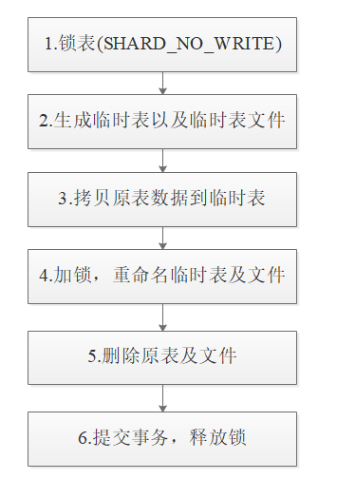

根据元数据锁的关系可知，从第1步加SHARED_NO_WRITE元数据锁，一直到第6步释放元数据锁，整个DDL期间，只允许对该表进行查询操作，不允许对该表进行写操作。

### 监控

打开监控DDL进度功能。

表数据文件大小：3G

DDL类型：新增字段

1. offline DDL监控信息显示，只有一个阶段copy to tmp table
2. Offline DDL性能比online DDL性能差

分别采用offline DDL和online DDL方式新增字段，offline DDL耗时2min，online DDL耗时38s。

## 原子DDL

这里以创建表为例，简单阐述创建表过程与原子DDL相关的关键流程。

为了实现原子DDL，MySQL 8.0借助mysql.innodb_ddl_log，将DDL过程划分成以下四个步骤：

1、Prpare: 写DDL logs到mysql.innodb_ddl_log，如对应一个per-file-table建表操作，会写入write_delete_space_log, write_remove_cache_log, write_free_tree_log三条记录。

2、Perform: 执行DDL操作

3、Commit: 更新数据字典并且提交数据字典事务

4、Post-DDL: 重放并且移除mysql.innodb_ddl_log对应的DDL logs，重命名和移除大数据文件都放在这个过程中完成。

MySQL 8.0 借助Innodb的事务特性完成DDL操作。所有的DDL操作都会起一个innodb层的事务，对数据字典进行增删查改的操作，如果DDL事务执行失败，则进行回滚，这部分与正常事务是一致的。但由于DDL操作涉及文件操作，MySQL 8.0 通过DDL logs来辅助实现原子性，相关源码主要在storage/innobase/log/log0ddl.cc。当创建一张数据表的时候，需要写一条删除索引树的记录。假设DDL操作的事务为TRX_A，则在write_free_tree_log中另起一个事务TRX_B插入一条记录free tree log并马上提交，随后以TRX_A的身份将这条记录删除。当事务commit的时候会有两种情况：

1、DDL事务TRX_A正常提交，mysql.innodb_ddl_log中没有记录，不需要进行重放

2、DDL事务TRX_A回滚，则mysql.innodb_ddl_log中存在一条free tree log，重放删除对应的数据文件，并移除这条记录(Log_DDL::replay)

对于drop操作，其处理逻辑也是类似。但write_free_tree_log中会以DDL事务TRX_A的身份写入一条free tree log，则在Post-DDL中会真正地将表删掉并移除对应的记录。

所以，mysql.innodb_ddl_log只会在DDL过程中才会有记录。

## Online DDL

参考：

白话Online DDL：<http://mysql.taobao.org/monthly/2021/03/06/>

Instant Add Column功能解析：<http://mysql.taobao.org/monthly/2020/03/01/>

Instant DDL扩展：<http://mysql.taobao.org/monthly/2022/04/05/>

online ddl操作的执行过程一般被分为3个阶段，如下：

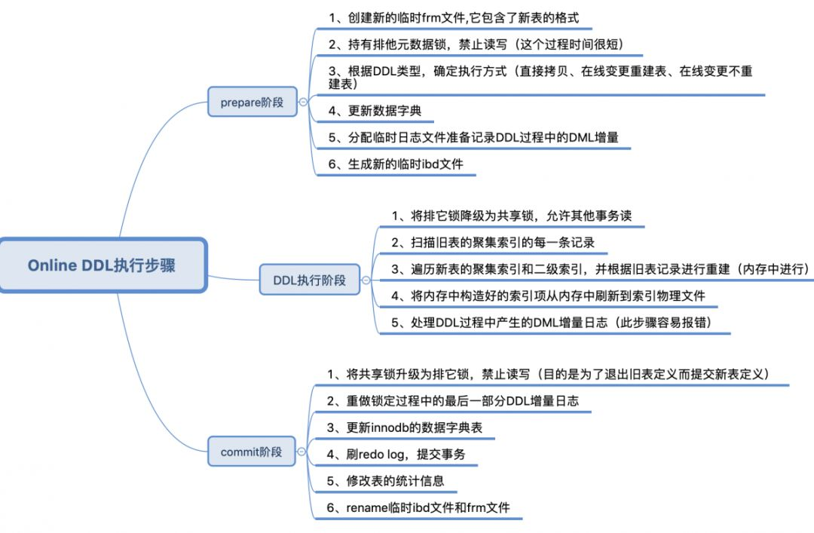

### 阶段1：初始化阶段（准备阶段）

在初始化阶段，服务器将考虑存储引擎功能，语句中指定的操作以及用户指定的ALGORITHM和LOCK选项，以确定在操作期间允许多少并发。在此阶段，将使用共享的元数据锁来保护当前表定义。

具体步骤：

1、创建新的临时frm文件

2、持有exclusive-mdl锁（MDL_EXCLUSIVE），禁止DML读写（速度非常快）

3、根据alter类型，确定执行方式，检查存储引擎是否支持inplace，不支持则使用copy---copy

online-rebuild：重新组织表,online-norebuild：改数据字典即可

4、更新数据字典的内存对象

5、分配row_log对象记录增量（仅rebuild类型需要），记录DDL期间数据修改的日志，如果日志量超过参数 innodb_online_alter_log_max_size 的上限，则DDL失败

6、生成临时ibd文件（仅rebuild类型需要)

#### ALGORITHM

ALGORITHM=xxx LOCK=XXXX(NONE、SHARE、EXCLUSIVE、DEFAULT)

Mysql 5.6

支持更多的ALTER TABLE类型避免copydata操作。

在执行创建或者删除操作同时，将DML操作日志写入到一个缓存中，待完成后再将重做应用到表上，以此达到数据的一致性。

Mysql 5.7

增加了ALTER TABLE RENAME INDEX的语法支持，同时支持ONLINE DDL特性。

增加VARCHAR列的长度操作支持online特性。

##### COPY

1、新建带索引(主键索引)的临时表

2、将原表锁定，禁止DML操作，只允许select查询

3、将原表数据拷贝到临时表

4、禁止读写，进行rename，升级字典锁

5、完成创建索引操作

需要记录undo和redo，效率不如inplace，短期占用buffer pool，影响性能

##### INPLACE

1、创建索引(二级索引，主键+普通字段)数据字典

2、加表共享锁S，禁止DML，允许select查询

3、读取聚簇索引，构造新的索引项，排序并插入新索引

4、等待打开当前表的所有只读事务提交

5、创建索引结束

避免重建表带来的IO和CPU消耗，保证DDL期间的性能和并发

##### DEFAULT

1、alter table后面什么都不加的时候，默认是这个方式

2、如果old_alter_table为OFF，默认就是inplace方式

3、inplace不支持则进行copy

注意：old_alter_table = 0，表示不是使用新建表的方式来建立唯一索引

当一张表的某个字段存在重复值时，这个字段没办法直接加UNIQUE KEY，但是MySQL提供了一个ALTER IGNORE TABLE的方式，可以忽略修改表结构过程中出现的错误，但是要忽略UNIQUE重复值，就需要打开old_alter_table，也就是拷贝表的方式来ALTER TABLE。

#### 执行方式

根据DDL是否需要重建表空间，可以分为no-build和rebuild两种方式。

##### no-rebuild

no-rebuild不涉及表的重建（例如修改字段名），只修改元数据项（添加索引，会产生二级索引的写入操作），即只在原表路径下产生.frm文件，是代价最小、速度最快的DDL类型。

##### rebuild

rebuild涉及表的重建（例如新增字段），在原表路径下创建新的.frm和.ibd文件，拷贝ibd文件时消耗的IO较多。

DDL执行过程中，并行的DML操作原表，同时会申请row_log空间记录DML操作，这部分操作会在DDL执行和提交阶段应用到新的表空间中。row_log空间是一个独立的空间，其大小可通过innodb_online_alter_log_max_size控制（默认128M），当DDL过程中，并行的DML超过innodb_online_alter_log_max_size容量，就会报错。

Rebuild方式的DDL，对空间有要求，对IO消耗比较大，是代价最大的DDL类型。

#### LOCK

控制是否锁表，根据不同的DDL操作类型表现不同，mysql原则是尽量不锁表，但是修改主键这样的昂贵操作不得不锁表

1、LOCK=NONE，允许DDL期间并发读写涉及的表，显式指定时，当不支持对该表的继续写入，则alter语句失败，是ALGORITHM=COPY的默认lock级别

2、LOCK=SHARED，DDL期间表上的写操作会被阻塞，但是不影响select

3、LOCK=DEFAULT，让mysql自己判断lock模式，原则是尽量不锁表

4、LOCK=EXCLUSIVE，DDL期间该表不可用，堵塞任何读写请求，使用场景：

最短时间内完成

短时间表不可用能刚接受

注意：

1、任何模式下，online DDL开始之前都需要一个短时间的排它锁X来准备环境

2、当alter命令发出后，会首先等待该表上的其他操作完成

3、alter命令之后的其他请求会出现等待MDL锁

4、alter完成之前，其他DDL也会被阻塞一小段时间？

<https://www.cnblogs.com/zengkefu/p/5674945.html>

说明：

LOCK部分为索引创建或删除时对表添加锁的情况，默认是default，可选择的如下：

1. NONE，目标表不添加任何锁，可以进行读写操作，不阻塞任何操作。如果手工指定NONE，但是onlineDDL不支持SHARE模式，返回一个错误信息，告诉你用SHARE摸索。
2. SHARE，对操作表加一个S锁。不阻塞读操作。写操作会阻塞，将会发生等待MDL锁，如果手工指定SHARE，但是onlineDDL不支持SHARE模式，将返回一个错误信息。
3. EXCLUSIVE，执行索引创建或删除时，对目标表加上一个X锁。读写事务均不能进行。会阻塞所有的线程。这和COPY方式类似，但是不需要像COPY方式那样创建一张临时表。
4. DEFAULT，该模式首先会判断当前操作是否可以使用NONE模式，若不能，则判断是否可以使用SHARE模式，最后判断是否可以使用EXCLUSIVE模式。也就是说DEFAULT会通过判断事务的最大

### 阶段2：执行

在此阶段，准备并执行该语句。元数据锁是否升级到排它锁取决于初始化阶段评估的因素。如果需要排他元数据锁，则仅在语句准备期间进行短暂锁定。

具体步骤：

1、降级exclusvie-mdl锁（EXCLUSIVE->SHARED_UPGRADABLE），允许DML读写

2、扫描原表（old_table）的聚簇索引每条记录（rec）

3、遍历新表的聚簇索引和二级索引，逐一处理

4、根据记录（rec）构造对应的索引项

5、将构造索引项插入sort_buffer块进行排序

6、将sort_buffer块中的排序结果插入新的索引

7、记录DDL执行过程中产生的增量（仅rebuild类型需要）

8、重放row_log中的操作到新索引上（no-rebuild数据是在原表上更新的）

9、重放row_log中间产生的DML操作append到row_log最后一个Block

### 阶段3：提交阶段

在提交表定义阶段，将元数据锁升级为排它锁，以退出旧表定义并提交新表定义，在获取排它锁的过程中，如果其他事务正在占有元数据的排它锁，那么本事务的提交操作可能会出现锁等待。

具体步骤：

1、当前block为row_log最后一个时，升级到exclusive-mdl索引（MDL_EXCLUSIVE），禁止读写

2、应用最后row_log中产生的日志（重做row_log中最后一部分增量）

3、更新innodb的数据字典

4、提交事务（刷数据的redo日志）

5、修改统计信息

6、rename临时ibd文件，frm文件

7、变更完成

http://blog.itpub.net/22664653/viewspace-2056953

### 总结

1. 执行阶段加的锁是SHARED_UPGRADABLE，该阶段允许并行读写
2. Prepare阶段和commit阶段，加的锁是EXCLUSIVE，这两个阶段不能并行DML

由此可见，Online DDL并不是全过程允许DML并行。但是prepare和commit阶段的耗时非常短，占整个DDL流程的比例比较小，对业务影响可以忽略不计。反过来，正在执行的业务可能会对DDL产生影响，可能会产生锁冲突的情况。

1. MDL_SHARED_UPGRADABLE之间是互斥的，所以可以保证同一张表不会并行执行多个DDL

## 主备机DDL处理

## 监控

# 失败

官方文档上给出了可能失败的几种情况：

1、手工指定的algorithm和存储引擎中的算法出现冲突

2、在一些必须使用排它锁的场合手工指定锁的类型为share或者为none

3、需要拷贝表的时候系统磁盘空间溢出或者DDL过程中的并发DML临时日志文件过大导致超过了参数innodb_online_alter_max_size的值

4、当前系统有不活跃的事务占用了元数据锁，导致锁等待超时

5、DDL添加唯一二级索引的时候，并发DML中插入了重复键值的记录，此时会造成alter table的操作回滚

## prepare阶段锁冲突

**场景描述：**

在DDL开始时，如果当前有其他长事务（不论是读还是写）涉及该表，则DDL处于Waiting for table metadata lock阶段，可能会锁等待超时“ERROR 1205(HY000):Lock wait timeout exceeded;try restarting transaction”。

**例如：**

事务1：begin;select * from t1 where id=1;

事务2：alter table t1 add column c1 varchar(10);

如果先执行事务1，并且不提交，再执行事务2，事务2的DDL就会锁等待超时。

**异常影响：**

DDL失败，业务无影响。

**解决办法：**

1. 对长事务处理：等待提交或者强制杀掉
2. 重新发起DDL操作

## commit阶段锁冲突

**场景描述：**

在DDL commit阶段，如果当前有其他长事务（不论是读还是写）涉及该表，则DDL处于Waiting for metadata lock阶段，可能会锁等待超时“ERROR 1205(HY000):Lock wait timeout exceeded;try restarting transaction”，此时DDL失败，对原表无影响，期间产生的DML无影响，继续使用原表。

**异常影响：**

DDL失败回滚，DDL执行和回滚期间的IO消耗可能会对业务性能产生影响。

**解决方法：**

1. 对长事务处理：等待提交或者强制杀掉
2. 重新发起DDL操作

## Row_log空间不足

**场景描述：**

row log空间每次申请的大小由innodb_sort_buffer_size决定，最大值是由参数innodb_online_alter_log+max_size，默认是128M，支持动态修改。对于更新频繁的表来讲，如果预计在DDL期间对表的更新操作存储可能超过128M时，需要为本次操作增大该值。当然如果不涉及rebuild操作时，不需要考虑该值。如果提示DB_ONLINE_LOG_TOO_BIG错误，则是由innodb_online_alter_log_max_size空间不足造成的。

**异常影响：**

DDL失败回滚，业务无影响。

**解决办法：**

1. 调大innodb_online_alter_log_max_size值

## 备机回放时延

**场景描述：**

备机收到DDL的binlog信息后，做Online DDL操作，DDL耗时比较长的情况下，由于备机回放线程串行处理，阻塞后续的DML的回放，造成回放延迟。

**异常影响：**无

**解决办法：**无

# 源码

## MySQL Server

## InnoDB